上海无线电管理一体化平台
12345上海市民服务热线系统接口规范

上海市无线电管理局
2017年9月

文 档 说 明
文档名称 | 《上海无线电管理一体化平台12345上海市民服务热线系统接口规范》
文档编号 |  | 版本号
编 制 |  | 日 期
审 核 |  | 日 期
备 注

修 订 记 录
修订人 | 修订内容摘要 | 产生版本 | 修订日期 | 审核人

目 录
1. 引言 4
1.1. 文档说明 4
1.2. 编写目的 4
1.3. 文档结构 4
2. 整合结构和原理 5
2.1. 体系结构 5
2.2. 认证原理 5
3. 应用系统整合 7
3.1. 单点登录集成 7
3.1.1. JavaEE整合描述 7
3.1.2. .NET/ASP-IIS整合描述 12
4. 数据同步服务 14
4.1. 查询用户接口 14
4.2. 查询用户接口 15
4.3. 获取用户列表接口 16
4.4. 查询机构接口 18
4.5. 查询机构列表接口 19

引言

文档说明
本文档作为上海无线电管理一体化平台的配套文档，是定义和描述上海无线电管理一体化平台系统与12345上海市民服务热线系统提供的认证、数据同步相关的文档，详细说明了12345上海市民服务热线系统的认证、数据同步的对外接口服务及应用系统集成方式。

编写目的
本文档作为上海市无线电管理局一体化平台系统与12345上海市民服务热线系统提供的认证、权限接口服务集成说明文档，为上海市无线电管理局应用系统的建设、集成提供参考标准。

文档结构
本文档结构共分四个部分：
第一部分是引言，介绍了文档说明、编写目的、文档结构等内容。
第二部分是整合结构和原理，介绍12345上海市民服务热线系统的整体结构、接口方式。
第三部分是功能需求描述，图文结合阐述了上海无线电管理一体化平台与12345上海市民服务热线系统对接的需求。
第四部分是接口服务，说明了12345上海市民服务热线系统提供的认证、数据同步服务的介绍、调用方式、参数说明等。

整合结构和原理

体系结构
承办单位业务系统
对接网关管理系统
12345业务系统
业务信息
对账信息
业务信息
承办单位业务平台
12345业务平台

接口方式
实现方式：采用Web Service，遵循标准的soap协议。12345热线与各级承办单位平台互为客户端和服务端。

功能需求描述
通过接口，获取12345服务热线系统中与上海市无线电管理局的“工单管理”中的“收单”页面中所有工单信息（或者是上海市无线电管理局在12345服务热线系统中对应账号下“收单”页面中所有工单信息）。
每条工单信息包括：（1）市民信息：姓名、性别、电话、所在区域、联系地址。（2）工单信息：工单编号、诉求联系人、联系电话、来电类别、证件类型、证件号码、内容分类、工单级别、诉求区域、诉求地址、内容描述、工单来源、工单备注、办理形式。
如图所示：
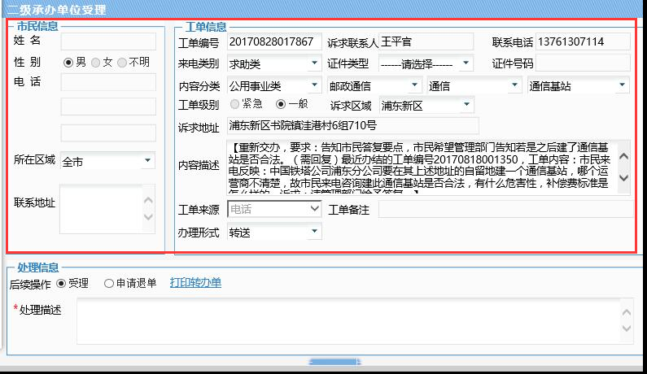
过工单编号，对“工单管理”中的“收单”页面中的指定的指定的一个工单信息进行处理，处理方式为：提交“处理信息”中的内容。
内容包括：后续操作、处理描述 。
如图所示:
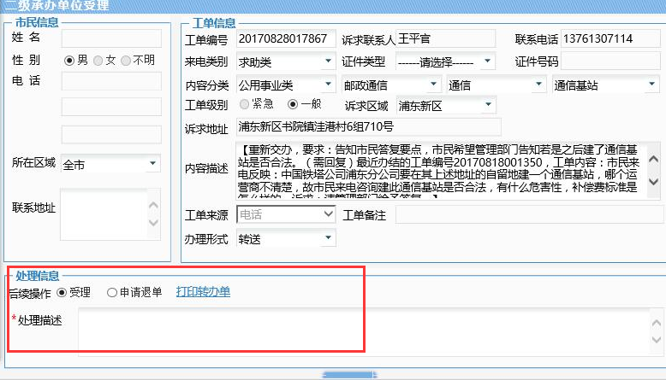
通过工单编号，对“工单管理”中的“待处理工单” 页面中的指定的一个工单信息进行处理，处理方式为：提交“承办单位填写”中的内容。
内容包括：后续操作、事实认定、事实认定说明、现场查看、诉求认定、诉求认定说明、先行联系、先行联系人、联系时间、办结汇报、答复市民要点、落款单位、市民反馈说明、答复方式、是否解决、答复市民时间、是否满意、是否公开、重复来电、回访复核、二级经办人、二级负责人。
如图所示：
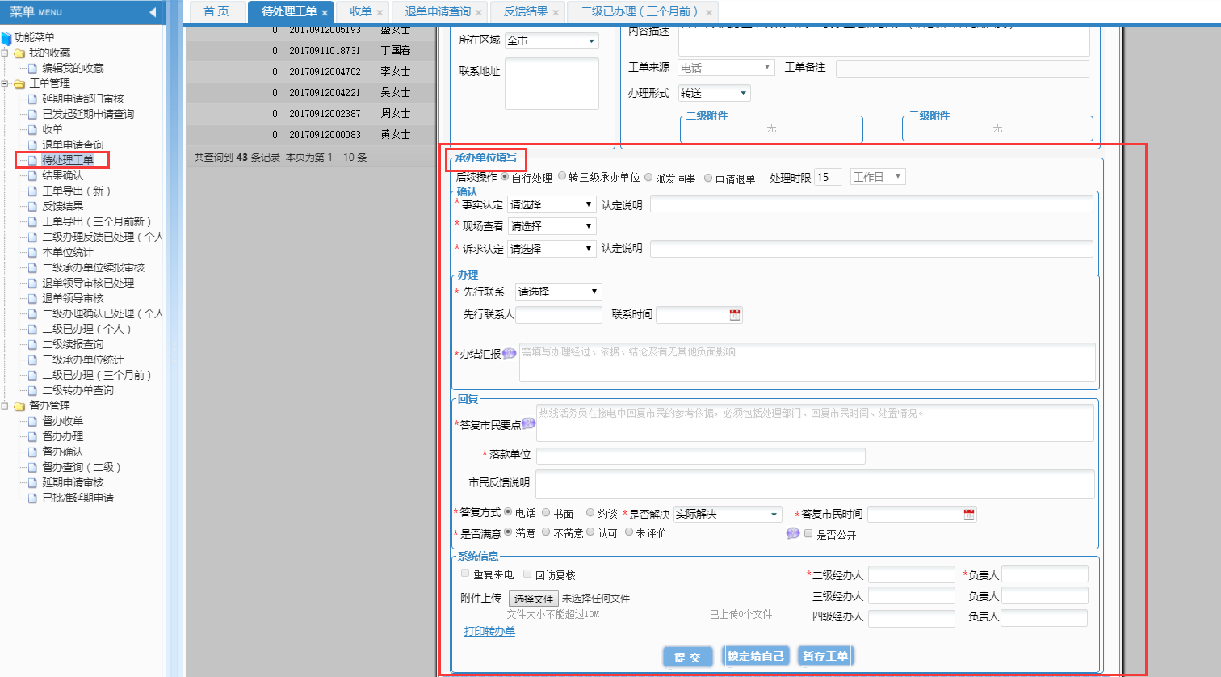

通过工单编号，为“工单管理”中的“待处理工单” 页面中的指定的一个工单上传附件。
如图所示：
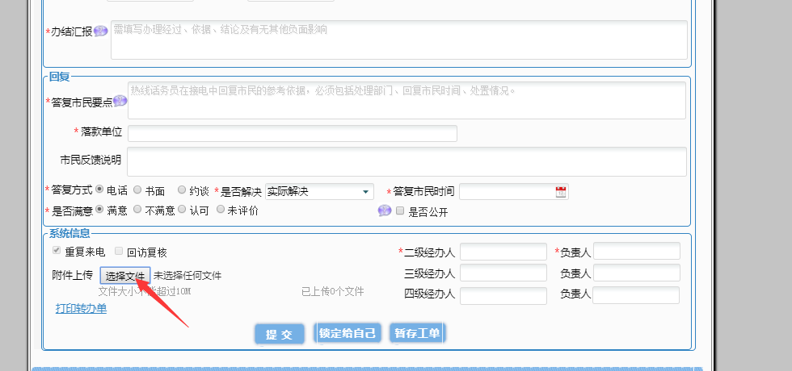

数据同步服务
本章节阐述12345上海市民服务热线系统提供用户信息查询、机构信息查询等接口服务。

工单信息发送
由各承办单位平台提供WebService工单信息接收接口，12345平台及时调用工单信息接收接口推送工单信息。
- 正式接口
- Webservice正式接口的入口地址形式：
http://ip:80/12345gongdanInterface/services/receiveInfoService
IP: 各承办单位服务器的IP地址
80 : 各承办单位的Web服务的端口号
12345gongdanInterface : 各承办单位部署的应用名称
- 正式接口调用方法原型：
Public String getInfo(String info)
getInfo : 接口方法名称
info : Xml格式的参数

输入参数：
属性名 | 属性类型 | 长度 | 是否必填 | 描述 | 填写规则
USERNAME | String | 50 | 是 | 用户名 | 字符串
PASSWD | String | 50 | 是 | 密码 | 字符串
WPID | String | 32 | 是 | 工单编号 | 字符串
DATE | String | 20 | 是 | 来电日期、时间 | 字符串
DATE1 | String | 20 | 是 | 派单时间 | 字符串
REQUIREMENT | String | 1000 | 是 | 办理要求，处理描述 | 字符串
PHONENO | String | 30 | 否 | 来电电话 | 字符串
WP_TYPE | String | 10 | 是 | 工单类型 | 字符串
CLASS1 | String | 50 | 是 | 行业分类1级 | 字符串
CLASS2 | String | 50 | 是 | 行业分类2级 | 字符串
REL_ADDRESS | String | 100 | 是 | 事务相关地址 | 字符串
REL_DISTRICT | String | 20 | 是 | 事务所属区域 | 字符串
REL_PHONENO | String | 30 | 是 | 事务相关联系人电话 | 字符串
SUPERVISION | String | 10 | 是 | 工单类型标示：  0：转送单  1：为督办单 | 字符串
DEPT_LEVEL2 | String | 50 | 是 | 工单所分配的二级处理单位 | 字符串
PRIORITY | String | 20 | 是 | 工单优先级标示：  0：紧急  1：普通 | 字符串
ACCEPTDEPARTMENT | String | 50 | 是 | 接收单位 | 字符串
ACCEPTFLAG | String | 50 | 是 | 主办标志位:  0：主办  1：协办 | 字符串
LIMIT_TIME | String | 50 | 是 | 办结时间 | 字符串
NOTE | String | 500 | 否 | 工单备注 | 字符串
CALLNUM | String | 30 | 是 | 市民固定电话 | 字符串
MOBILE | String | 30 | 否 | 市民移动电话 | 字符串
CARDTYPE | String | 20 | 否 | 市民证件类型 | 字符串
CARDNUM | String | 50 | 否 | 市民证件号码 | 字符串
CUSTOMER_NAME | String | 20 | 否 | 来电市民姓名 | 字符串
ADDRESS | String | 100 | 否 | 来电市民地址 | 字符串
GENDER | String | 20 | 否 | 来电市民性别 | 字符串
DISTRICT | String | 20 | 否 | 来电市民所在区域 | 字符串
REL_NAME | String | 20 | 否 | 事务相关联系人姓名 | 字符串
CALLBACK_FLAG | String | 10 | 否 | 回访复核单标识(Y/N) | 字符串
DU_LIMIT | String | 10 | 否 | 督办时限 | 字符串
WP_SOURCE | String | 50 | 是 | 工单来源 | 字符串
ASSIGN_FLAG | String | 10 | 是 | 领导指派单标识  0：普通单  1：领导指派单 | 字符串
CLASS3 | String | 50 | 是 | 行业分类3级 | 字符串
CLASS4 | String | 50 | 是 | 行业分类4级 | 字符串
BACK_COUNT | String | 10 | 是 | 已退单次数 | 字符串
EMAIL | String | 50 | 否 | 电子邮件 | 字符串
ISHIDDEN | String | 10 | 否 | 是否匿名  0：否  1：是 | 字符串
ISPUBLIC | String | 10 | 否 | 是否公开  0：否  1：是 | 字符串
ISREPEAT | String | 10 | 否 | 是否重复  0：否  1：是 | 字符串
REWPID | String | 32 | 否 | 重复工单号 | 字符串
APPEAL_UPLOAD | String | 1000 | 否 | 附件地址信息 | 字符串  可能会方式一个工单三个附件的情况，此时附件路径比较长讲次字段的长度重100调整到1000
APPEAL_CONTENT | String | 4000 | 否 | 市民原信内容 | 字符串
WP_TITLE | String | 200 | 否 | 工单标题 | 字符串
BACK_DEPT1 | String | 100 | 否 | 第一次退单部门 | 字符串
BACK_TIME1 | String | 50 | 否 | 第一次退单时间 | 字符串
BACK_REASON1 | String | 1000 | 否 | 第一次退单理由 | 字符串
BACK_DEPT2 | String | 100 | 否 | 第二次退单部门 | 字符串
BACK_TIME2 | String | 50 | 否 | 第二次退单时间 | 字符串
BACK_REASON2 | String | 1000 | 否 | 第二次退单理由 | 字符串
BACK_DEPT3 | String | 100 | 否 | 第三次退单部门 | 字符串
BACK_TIME3 | String | 50 | 否 | 第三次退单时间 | 字符串
BACK_REASON3 | String | 1000 | 否 | 第三次退单理由 | 字符串
BAK1 | String | 100 | 否 | 备用字段 | 字符串
BAK2 | String | 100 | 否 | 备用字段 | 字符串

输出参数：
属性名 | 属性类型 | 长度 | 是否必填 | 描述 | 填写规则
Status | String | 10 | 是 | 调用接口返回结果：  00；-1；-2；-3；-99。 | 字符串
Message | String | 500 | 是 | 调用接口返回结果描述：  00——操作成功；  -1——操作失败，接口参数格式不合法；  -2——操作失败，登录失败；  -3——操作失败，接口参数必填项校验失败；  -99——操作失败，系统错误。 | 字符串
WPID | String | 32 | 是 | 工单编号 | 字符串

数据样例：
请求XML格式：
<?xml version="1.0"encoding="UTF-8"?>
<Request>
<param name="SUMMARY">市民来电咨询：现在刚拿到预售合同，还没交房。想了解下商品房的质量规范有哪些。
</param>
<param name="CUSTOMER_NAME">张先生</param>
<param name="ACCEPTDEPARTMENT">82</param>
<param name="REL_PHONENO">13636522477</param>
<param name="WPID">20121105000161</param>
<param name="PHONENO">63620153</param>
<param name="REL_DISTRICT">金山区</param>
<param name="REQUIREMENT">请相关部门核实处理</param>
<param name="CARDTYPE"></param>
<param name="CARDNUM"></param>
<param name="DISTRICT">金山区</param>
<param name="PRIORITY">1</param>
<param name="ADDRESS">金山区</param>
<param name="REL_NAME">张先生</param>
<param name="SUPERVISION">0</param>
<param name="NOTE"></param>
<param name="CALLNUM"></param>
<param name="DATE1">2012-11-05 09:13:11</param>
<param name="CLASS1">建设交通类</param>
<param name="ACCEPTFLAG">0</param>
<param name="MOBILE">13636522477</param>
<param name="GENDER">男</param>
<param name="CLASS2">城乡建设</param>
<param name="DATE">2012-11-05 08:11:25</param>
<param name="DEPT_LEVEL2">市建设和交通委员会</param>
<param name="WP_TYPE">咨询类</param>
<param name="REL_ADDRESS">金山区</param>
<param name="LIMIT_TIME">2012-12-24 08:11:25</param>
<param name="CALLBACK_FLAG">N</param>
<param name="DU_LIMIT"></param>
<param name="ASSIGN_FLAG">1</param>
<param name="WP_SOURCE">2</param>
<param name="BACK_COUNT">0</param>
<param name="CLASS3">道路维护</param>
<param name="CLASS4">道路改建</param>
<param name="EMAIL">1</param>
<param name="ISHIDDEN">1</param>
<param name="ISPUBLIC">1</param>
<param name="ISREPEAT">1</param>
<param name="REWPID"></param>
<param name="WP_TITLE">网站工单标题</param>
<param name="BACK_DEPT1">交通委</param>
<param name="BACK_TIME1">2012-12-24 08:11:25</param>
<param name="BACK_REASON1">退单理由</param>
<param name="BACK_DEPT2"></param>
<param name="BACK_TIME2"></param>
<param name="BACK_REASON2"></param>
<param name="BACK_DEPT3"></param>
<param name="BACK_TIME3"></param>
<param name="BACK_REASON3"></param>
</Request>
返回XML格式：
<?xml version="1.0" encoding="UTF-8"?>
<Response>
<param name="WPID">20121105000161</param>
<param name="STATUS">00</param>
<param name="MESSAGE">操作成功</param>
</Response>

工单收单反馈
- 正式接口
12345工单系统提供通用的WebService接口，各承办单位调用工单信息反馈接口。12345接口对IP地址和用户名密码的验证，判断调用接口的部门，提供通用的工单信息反馈功能。
- Webservice正式接口的入口地址形式：
http://ip:port/12345gongdanInterface/services/IserviceInterfaceService
IP: 12345平台服务器的IP地址
port : 12345平台的Web服务的端口号
12345gongdanInterface : 12345平台的部署的应用名称
- 正式接口调用方法原型：
Public String getInfo(String info)
getInfo: 接口方法名称
info : Xml格式的参数

输入参数：

属性名 | 属性类型 | 长度 | 是否必填 | 描述 | 填写规则
Username | String | 50 | 是 | 用户名 | 字符串
Passwd | String | 50 | 是 | 密码 | 字符串
WPID | String | 32 | 是 | 工单编号 | 字符串
DEPARTMENT | String | 100 | 是 | 处理单位 | 字符串
RETURNS | String | 200 | 是 | 办理结果(收单) | 字符串
RESULT | String | 1000 | 是 | 办理描述 | 字符串
FINISH_TIME | String | 30 | 否 | 处理完结录入时间 | 字符串
BAK1 | String | 100 | 否 | 备用字段（可填可不填） | 字符串
BAK2 | String | 100 | 否 | 备用字段 | 字符串
注释：Username， Passwd用于接口用户验证和部门信息的判断。

输出参数：
属性名 | 属性类型 | 长度 | 是否必填 | 描述 | 填写规则
Status | String | 10 | 是 | 调用接口返回结果：  00；-1；-2；-3；-99。 | 字符串
Message | String | 500 | 是 | 调用接口返回结果描述：  00——操作成功；  -1——操作失败，接口参数格式不合法；  -2——操作失败，登录失败；  -3——操作失败，接口参数必填项校验失败；  -99——操作失败，系统错误。 | 字符串
WPID | String | 32 | 是 | 工单编号 | 字符串
- 数据样例：
请求XML格式：
<?xml version="1.0" encoding="UTF-8"?>
<Request>
<param name="USERNAME">jjw_interface</param>
<param name="PASSWD">abc</param>
<param name="WPID">20121102001915</param>
<param name="DEPARTMENT">82</param>
<param name="RETURNS">收单</param>
<param name="RESULT">工单进入网格化建设委系统</param>
<param name="FINISH_TIME">2012-11-05 08:49:00</param>
</Request>

返回XML格式：
<?xml version="1.0" encoding="UTF-8"?>
<Response>
<param name="STATUS">00</param>
<param name="MESSAGE">操作成功</param>
<param name="WPID">20121102001915</param>
</Response>

工单处理反馈
- 正式接口
12345工单系统提供通用的WebService接口，各承办单位调用工单信息反馈接口。12345接口对IP地址和用户名密码的验证，判断调用接口的部门，提供通用的工单信息反馈功能。
- Webservice正式接口的入口地址形式：
http://ip:port/12345gongdanInterface/services/IserviceInterfaceService
IP: 12345平台服务器的IP地址
port : 12345平台的Web服务的端口号
12345gongdanInterface : 12345平台的部署的应用名称
- 正式接口调用方法原型：
Public String getInfo(String info)
getInfo: 接口方法名称
info : Xml格式的参数

输入参数：

属性名 | 属性类型 | 长度 | 是否必填 | 描述 | 填写规则
Username | String | 50 | 是 | 用户名 | 字符串
Passwd | String | 50 | 是 | 密码 | 字符串
WPID | String | 32 | 是 | 工单编号 | 字符串
DEPARTMENT | String | 100 | 是 | 处理单位 | 字符串
RETURNS | String | 200 | 是 | 办理结果 | 字符串
RESULT | String | 1000 | 是 | 办理描述 | 字符串
FACT | String | 50 | 是 | 事实认定 | 字符串
FACT_EXPLAIN | String | 500 | 是 | 事实认定说明 | 字符串
VIEW | String | 50 | 是 | 现场查看 | 字符串
APPEAL | String | 50 | 是 | 诉求认定 | 字符串
APPEAL_EXPLAIN | String | 500 | 是 | 诉求认定说明 | 字符串
FIRST_CONTACT | String | 50 | 是 | 先行联系 | 字符串
NOT_REASON | String | 50 | 是 | 未联原因 | 字符串
FIRST_CONTACTOR | String | 50 | 是 | 先行联系人 | 字符串
CONTACT_TIME | String | 50 | 是 | 联系时间 | 字符串
REPLY_POINT | String | 500(2015-05-05:改字节改成1000) | 是 | 答复市民要点 | 字符串
BADGING_UNIT | String | 100 | 是 | 落款单位 | 字符串
REPLY_TIME | String | 50 | 是 | 答复时间 | 字符串
REPLY_TYPE | String | 50 | 是 | 答复方式 | 字符串
SATISFIED | String | 50 | 是 | 市民反馈 | 字符串
SATISFIED_EXPLAIN | String | 500 | 是 | 市民反馈说明 | 字符串
IS_PUBLIC | String | 50 | 是 | 是否公开 | 字符串
LEVEL2_HANDLER | String | 50 | 是 | 二级经办人 | 字符串
LEVEL2_CHARGER | String | 50 | 是 | 二级负责人 | 字符串
LEVEL3_HANDLER | String | 50 | 否 | 三级经办人 | 字符串
LEVEL3_CHARGER | String | 50 | 否 | 三级负责人 | 字符串
LEVEL3_DEPARTMENT | String | 50 | 否 | 三级部门名称 | 字符串
LEVEL4_HANDLER | String | 50 | 否 | 四级经办人 | 字符串
LEVEL4_CHARGER | String | 50 | 否 | 四级负责人 | 字符串
LEVEL4_DEPARTMENT | String | 50 | 否 | 四级部门名称 | 字符串
URL | String | 200 | 否 | 附件路径 | 字符串
STYLE | String | 20 | 否 | 自办/转办 | 字符串
FINISH_TIME | String | 30 | 否 | 处理完结录入时间 | 字符串
LOOKTIME | String | 50 | 否 | 勘察日期(回访复核单必填) | 字符串
TELEPHONE | String | 30 | 否 | 联系电话(回访复核单必填) | 字符串
CJPERSON | String | 32 | 否 | 承办单位经办人(回访复核单必填) | 字符串
CFPERSON | String | 32 | 否 | 承办单位负责人(回访复核单必填) | 字符串
BAK1 | String | 50 | 否 | 备用字段 | 字符串
BAK2 | String | 50 | 否 | 备用字段 | 字符串
注释：Username， Passwd用于接口用户验证和部门信息的判断。

输出参数：
属性名 | 属性类型 | 长度 | 是否必填 | 描述 | 填写规则
Status | String | 10 | 是 | 调用接口返回结果：  00；-1；-2；-3；-99。 | 字符串
Message | String | 500 | 是 | 调用接口返回结果描述：  00——操作成功；  -1——操作失败，接口参数格式不合法；  -2——操作失败，登录失败；  -3——操作失败，接口参数必填项校验失败；  -99——操作失败，系统错误。 | 字符串
WPID | String | 32 | 是 | 工单编号 | 字符串
- 数据样例：
请求XML格式：
<?xml version="1.0" encoding="UTF-8"?>
<Request>
<param name="USERNAME">jjw_interface</param>
<param name="PASSWD">abc</param>
<param name="WPID">20121102001915</param>
<param name="DEPARTMENT">82</param>
<param name="RETURNS">实际解决</param>
<param name="RESULT">此路段是自来水施工,如要排水重新排管要有区里规划和审批.与反映人说明
</param>

<param name="FACT">2</param>
<param name="FACT_EXPLAIN">不属实说明</param>
<param name="VIEW">0</param>
<param name="APPEAL">0</param>
<param name="APPEAL_EXPLAIN">诉求认定说明</param>
<param name="FIRST_CONTACT">1</param>
<param name="NOT_REASON">无</param>
<param name="FIRST_CONTACTOR">先行联系人</param>
<param name="CONTACT_TIME">2012-11-05 08:49:00</param>
<param name="REPLY_POINT">回复市民要点</param>
<param name="BADGING_UNIT">落款单位</param>
<param name="REPLY_TIME">2012-11-05 08:49:00</param>
<param name="REPLY_TYPE">0</param>
<param name=" SATISFIED">0</param>
<param name=" SATISFIED_EXPLAIN">市民反馈说明</param>
<param name=" IS_PUBLIC">0</param>
<param name="LEVEL2_HANDLER">二级代办人</param>
<param name="LEVEL2_CHARGER">二级负责人</param>

<param name="FINISH_TIME">2012-11-05 08:49:00</param>
<param name="URL"></param>
<param name="STYLE">转办</param>
<param name="LEVEL3_HANDLER">三级代办人</param>
<param name="LEVEL3_CHARGER">三级负责人</param>
<param name="LEVEL3_DEPARTMENT">三级部门名称</param>
<param name="LEVEL4_HANDLER">四级代办人</param>
<param name="LEVEL4_CHARGER">四级负责人</param>
<param name="LEVEL4_DEPARTMENT">四级部门名称</param>

<param name="LOOKTIME">2012-11-05 08:49:00</param>
<param name="TELEPHONE">18585858580</param>
<param name="CJPERSON">经办人</param>
<param name="CFPERSON">承办人</param>
</Request>

返回XML格式：
<?xml version="1.0" encoding="UTF-8"?>
<Response>
<param name="MESSAGE">操作成功</param>
<param name="STATUS">00</param>
<param name="WPID">20121102001915</param>
</Response>

